

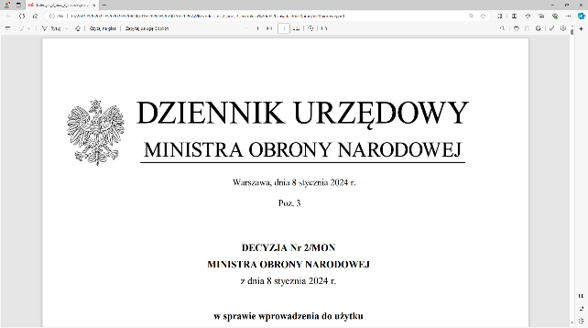

**4 Regionalna Baza Logistyczna**

**ul. Pretficza 24-28**

**50-984 Wrocław**

Wrocław**,** dnia 18.04.2025r.

**Zapytanie cenowe**

W związku z przygotowaniem postępowania o udzielenie zamówienia publicznego, zwracamy się z wnioskiem o określenie możliwości realizacji oraz podanie ceny szacunkowej przedmiotu zamówienia wyspecyfikowanego   
w dokumentach do niniejszego zapytania.

Odpowiedź na zapytanie w układzie określonym w załączniku Formularz cenowy - Specyfikacja zawierające datę ważności oraz nr telefonu do kontaktów roboczych prosimy przesłać **do dnia 28.04.2025 r. do godziny 12:00 za pomocą platformy zakupowej.**

Niniejsze zapytanie nie stanowi zaproszenia do składania ofert w rozumieniu art. 66 Kodeksu cywilnego, nie zobowiązuje Zamawiającego do zawarcia umowy, czy też udzielenia zamówienia i nie stanowi części procedury udzielania zamówienia publicznego realizowanego na podstawie ustawy Prawo zamówień publicznych.

*W przypadku:*

*- pytań merytorycznych do Zamawiającego, proszę o przesłanie ich za pośrednictwem przycisku „Wyślij wiadomość do zamawiającego” na platformie zakupowej lub pod nr tel. 261 651 333,*

*- problemów technicznych związanych z obsługą platformy, proszę o kontakt z Centrum Wsparcia Klienta platformy zakupowej Open Nexus pod nr tel. 22 101 02 02, czynnym od poniedziałku do piątku w godzinach od 8:00 do 17:00.*

Załączniki – 3 na 6 str.:

Załącznik nr 1 na 2 str. – Formularz cenowy - Specyfikacja

Załącznik nr 2 na 2 str. - Klauzula informacyjna o przetwarzaniu danych

Załącznik nr 3 na 2 str.- Komunikat w sprawie wykluczeń podmiotów Federacji Rosyjskiej